“Sistema de completación recomendado para desarrollo de pozos en el Campo Oglan”

Oswaldo Roberto Sánchez Velásquez
Ing. Daniel Tapia F.
Facultad de Ingeniería en Ciencias de la Tierra (FICT)
Escuela Superior Politécnica del Litoral (ESPOL)
Campus Gustavo Galindo, Km. 30,5 Vía Perimetral
Apartado 09-01-5863. Guayaquil, Ecuador
oswaldo.sanchez@hotmail.es
dtapia@espol.edu.ec

Resumen

El propósito de este trabajo consiste en diseñar un esquema de completación para los pozos de petróleo a ser perforados en el Campo Oglan ubicado en la Provincia de Pastaza-Ecuador, en función de una metodología que involucrará: información del yacimiento y fluidos, perfil del pozo, potencial de producción, así como analizar y validar el impacto de los factores mecánicos que afectan el movimiento de la tubería y al equipo de fondo frente a los escenarios de operación y producción que pudieran presentarse en el pozo.

Se hace uso de varios softwares para la realización del presente trabajo como: TUBEMOVE, para el análisis del movimiento de tubería; TORQUE&DRAG, analiza los valores del torque y arrastre; AUTOGRAPH, determina la dimensión optima del equipo de bombeo electrosumergible a ser usado, todos estos programas son propiedad de la empresa Baker Hughes.

Palabras Claves: Torque, arrastre, equipo BES

Abstract

The objective of this paper consist in a completion system design for oil wells in Oglan Field, which is placed in Pastaza-Ecuador, involving information about reservoir, fluids, well profile, production index as well as analyze and measure mechanical factors which affects tubing string movements and well equipment in the different scenarios of production and operation.

We use some softwares to do this such as: TUBEMOVE for string movement,TORQUE&DRAG to measure the frictional forces, AUTOGRAPH, determine the appropriate ESP System to used.
This softwares belongs to Baker Hughes.

Key Words: Torque, drag, ESP system,

1. Planteamiento del problema
El campo Oglan se encuentra ubicado en la Cuenca Oriental, Provincia de Pastaza, dentro del territorio de los Kichwas y Shuar en los predios de la comunidad Pablo López del Oglan Alto donde el estado ecuatoriano declaró aproximadamente 3,344 ha. como bosque y vegetación protector con el acuerdo No. 136 del Ministerio del Ambiente, Mediante Registro oficial No. 24 del 24 de Mayo del 2005.

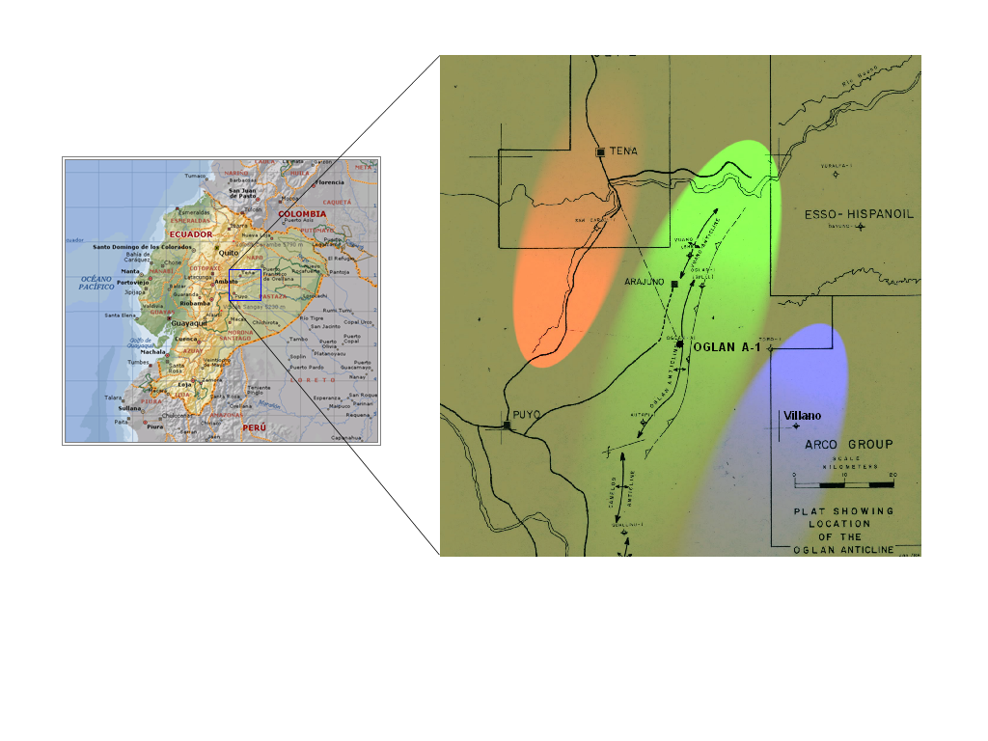
Figura 1. Ubicación del Campo Oglan
La explotación del campo Oglan debido a su ubicación geográfica demanda el uso de tecnologías de última generación que facilite la producción de hidrocarburos garantizando la conservación del medio ambiente.

Actualmente se encuentra un solo pozo en dicho campo el O - 01 perforado en el año de 1972 y todos los datos que se poseen proceden de pruebas realizadas en aquella época las cuales no fueron completas ni confiables, por esta razón se decidió tomar algunos datos disponibles del campo Villano como parámetros de correlación, estudio y comparación para el presente trabajo.

1.2 Características del yacimiento
Se han identificado dos zonas en los cuales se estima existe hidrocarburos
Hollín Principal y la arenisca “T” de la formación Napo.
Hollín principal constituye el mejor reservorio de esta estructura

El contacto agua/petróleo (OWC) se encuentra ubicado a 6424 pies de profundidad.

1.3 Parámetros petrofísicos
Los parámetros petrofísicos fueron obtenidos a partir del registro eléctrico realizado durante la perforación del pozo O - 01. (Ver Tabla 1)

No existen registros de análisis de núcleos en el campo.

Tabla 1. Parámetros Petrofísicos y del fluido
Fuente: Archivos de Baker/Petroproducción

La información que se posee acerca de las características del fluido existente en el yacimiento fue estimada a partir de los datos registrados por el pozo exploratorio realizando una validación con los datos disponibles del campo Villano.

Las reservas estimadas en el Campo Oglan de acuerdo a cifras de DNH y Petroproducción corresponden a 80’000.000 bls.

2. Estudio y análisis para el diseño de la completación
El diseño e implementación adecuada de un programa de completación de pozos puede ayudar a optimizar la producción, minimizar la reparación de equipos y extender la vida del pozo.

Los criterios de selección y diseño de una completación deben ser analizados cuidadosamente, algunos estos factores son listados a continuación.
a.- Consideraciones Mecánicas
b.- Ubicación Geográfica
c.- Fluidos del Yacimiento
d.- Información del Yacimiento
e.- Escenarios Operativos

Figura 2 Estado Mecánico del Pozo Exploratorio O - 01
Fuente: Archivos de Baker/Petroproducción
3. Programa propuesto
Petroproducción ha estructurado un plan de desarrollo para el Campo Oglan el cual incluye la perforación de 40 pozos direccionales con la utilización de equipos helitransportables.

Figura 3 Vista Vertical del pozo propuesto

3.1 Sistemas de Seguridad
Actualmente la responsabilidad de no una empresa no se reduce solamente a producir ganancias, dar empleos, pagar impuestos, respetar la ley, la responsabilidad social empresarial involucra también minimizar el impacto al medio ambiente en el espacio donde se desarrollan sus actividades de producción fomentando un desarrollo sustentable.

La protección de áreas sensibles se basa en el uso técnicas avanzadas de explotación e instrumentos técnicos de seguridad, por ejemplo sistemas de cierre de válvulas que limiten los daños ambientales causados por accidentes, especialmente por derrames de petróleo.

Es por esta razón que el uso de sistemas de seguridad debe ser promovido, utilizado e implementado para la protección de áreas como en el caso del Campo Oglan.
3.2 Problemas asociados al uso de elementos elastoméricos
El rendimiento de los sellos está sujeto a algunas variables como: presión, temperatura, fricción, exposición química, entre otros. Estos parámetros deben considerarse al momento de la selección del tipo de sellos, puesto que el uso de elastómeros está asociado a algunos riesgos que deben ser considerados para asegurar una larga vida de los componentes.

3.3 Diseño del Equipo Electrosumergible
Para el diseño del sistema de bombeo electrosumergible se utiliza el software AUTOGRAPH, para lo cual se necesita de los datos más actualizados que se tenga del pozo.

Se realizaron 7 simulaciones, la simulación escogida considera una presión estática de 2670 psi, índice de productividad de 1.00 BFP/PSI y tubería de producción de 3-1/2” de diámetro.

Descripción del Equipo BES
Bomba | 123-538 P23 SXD
Sello | 513-GSTB DB
Motor | 562 KMH 228HP 2305V/60A
Cable | #5 MLE-KTE 3 KV
VSD | 4500-VT 519KVA 624A
Tabla 2. Equipo BES Seleccionado

3.4 Movimiento de Tubería.
Al producirse el flujo de fluidos a través de la tubería de producción del pozo se producen un conjunto de fenómenos físicos y mecánicos que afectan la longitud de la tubería.

Los efectos que componen la elongación y contracción de la tubería son producidos debido a diferentes factores tales como presión, temperatura y geometría del pozo.

Los efectos producidos por los cambios en presión y temperatura son:

Efecto: Pandeo, Temperatura, Pistón Embalonamiento (Ver Figura 4)

Figura 4. Efectos actuando sobre la tubería
Fuente: Baker Oil Tools, Tubing Movement Presentation

El análisis realizado corresponde al impacto del movimiento de tubería en la profundidad de asentamiento del packer.

Debido a los diferentes factores mencionados previamente cuando el pozo es puesto a producción presenta un movimiento total de 23.23 in. El packer en esta condición soporta una compresión de 11,163 lbf, lo cual permite trabajar sin riesgo puesto que este packer soporta 42,000 lb de tensión antes de ser liberado.

Bajo estas condiciones la máxima longitud de herramienta de Wireline que puede ser utilizada es de 11.15 ft de longitud.

3.3 Torque y Arrastre.
Actualmente con el desarrollo tecnológico se puede perforar pozos tantos verticales como direccionales de mayores longitudes, por esta razón se debe estudiar cuidadosamente los parámetros que pueden afectar la instalación de los equipos y tubería a la profundidad planeada.

El torque y arrastre son las principales causa de fuerzas de fricción que resultan del contacto de la tubería con el hoyo (Ver Figura 3.25).

A pesar de que el factor de fricción es independiente de la inclinación del pozo, las fuerzas fricciónales son mayores en pozos con cambios severos y constantes en su dirección (dog leg severity), debido a que por efectos de la gravedad los tramos de tubería que atraviesan estas desviaciones tienden a ubicarse en el lado inferior pegándose a las paredes del pozo.

Figura 5. Cargas a lo largo de la tubería

Figura 6. Arrastre vs. Profundidad

Al levantar (pick-up) la tubería desde su tubo más superficial el cual soporta el peso de toda la tubería se genera un arrastre de 10.59 klbf.
Al bajar la tubería drilling y slack off generan un arrastre de 8.49 klbf respectivamente.

La resistencia friccional a la rotación de la longitud total de la tubería que se presenta es de 1.4 kft-lb.

La carga soportada en el gancho mientras se está bajando la tubería corresponde a un valor de.44.10 y en subida 63.19 klbf.

Estos valores calculados tienen su limitación en que el programa considera el torque y arrastre solo debido a la fricción entre la tubería y paredes del pozo más no condiciones especiales que se pueden presentar como la pega diferencial, limpieza deficiente del pozo, etc.

Este reporte corresponde a la forma en que el personal de ingeniería de Quito estima los valores correspondientes al torque y arrastre que se presentaran al momento de bajar los equipos en el pozo.

Los operadores cuando se encuentran en el pozo de la misma forma realizan el cálculo de los valores correspondiente al arrastre, para esto hacen uso de la siguiente formula la cual es explicada a continuación y el procedimiento respectivo que es llevado a cabo.

ΔL = F*L*S.C

El valor del arrastre en la tubería se logra determinar subiendo y bajando la tubería hasta alcanzar el punto neutro, se toman las respectivas lecturas de peso en el martin decker del taladro, la diferencia entre el peso subiendo y bajando corresponde al valor del arrastre (F).

Una vez conocido el arrastre (F) y la profundidad total del pozo (L), se procede a determinar la constante de elongación (SC) de acuerdo al peso y tamaño de tubería utilizada en el pozo.

El valor que se obtiene corresponde a la longitud que el operador debe adicionar a la tubería una vez que esta se encuentre espaciada en neutro, para compensar los efectos producidos por el arrastre.

4. Datos económicos del proyecto
El análisis propuesto aplicable tanto a campos en desarrollo como en áreas exploratorias, involucra determinar la valoración actual neto del pozo en cuanto a la inversión de los equipos para la completación y la tasa interna de retorno que se obtiene en caso de realizar la inversión a fin de minimizar las incertidumbres y predecir la rentabilidad del proyecto.

Este análisis considera un precio promedio de US 42.12 $/bbl para el crudo (1), un diferencial de US 19.55 $/bbl, costo operacional de US 10 $/bbl, y un rendimiento anual del 35 %.

(1) Valor tomado al 8-Enero-2009, Fuente OPEC Basket Price

Del estudio realizado se obtuvo que el límite económico ocurrirá al mes 19, cuando se alcance un corte de agua BSW: 0.54, a esta fecha el valor actual neto del pozo corresponde a VAN: $219,344.12 y se generara una tasa interna de retorno
TIR: 52%, tiempo de retorno de la inversión TP: 2.03 meses

5. Conclusiones
La exploración de nuevos yacimientos de petróleo, el desarrollo de campos abandonados debido a condiciones técnicas o económicas, así como el reacondicionamiento de pozos de petróleo en campos maduros debe constituirse la base para incrementar la producción de petróleo en nuestro país, además la búsqueda de tecnologías que permitan realizar este desarrollo debe ser un compromiso tanto de la empresa pública como privada.

La explotación del Campo Oglan plantea un reto a la producción de hidrocarburos por su ubicación geográfica, el diseño planteado en el presente trabajo responde a los requerimientos específicos de este campo utilizando tecnologías probadas y actualmente disponibles en el mercado nacional.

Analizar las lecciones aprendidas y la curva de aprendizaje obtenida de la instalación de equipos y tecnología aplicada en el campo Villano, las cuales servirán como referencia y ayudaran a un desarrollo más rápido del Campo Oglan.

La camisa aquí planteada es superior a la estándar utilizada por Petroproducción, muestra de ello puede ser probarlas en las evaluaciones de pozo que esta empresa realiza.

Las simulaciones realizadas para el presente trabajo mostraron que si la presión estática se encuentra en el rango de 2670 – 3100 psi, el dimensionamiento del equipo BES a ser utilizado es el mismo para un IP= 1 bbl/psi.

Al momento de realizar la instalación de la completación, se deberá tomar en cuenta los esfuerzos generados por los efectos mecánicos, presión y temperatura de los fluidos presentes en el pozo: por lo que este movimiento de tubería deberá ser compensado en longitud, acorde a los resultados del programa TUBEMOVE.

Para planificar adecuadamente la perforación/completación de un pozo de petróleo y/o gas se debe conocer los valores que se obtendrán durante estas operaciones de torque y arrastre los cuales son decisivos en la instalación y corrida de los equipos a la profundidad planeada.

El desarrollo del campo Oglan está sujeto a los precios del crudo en el mercado internacional, debido a que su producción en general es de crudo Napo y por ende en diferencial va a ser mayor, al momento el campo no presenta una buena rentabilidad.

6. Recomendaciones
Invertir en tecnología y aplicar el uso de sistemas de seguridad a todos los campos por desarrollar, de manera especial aquellos que están en áreas ecológicamente sensibles, porque a pesar de que la inversión es mayor en los equipos, estos generan grandes beneficios potenciales que compensan totalmente lo invertido.

Realizar pruebas de producción, análisis PVT y de núcleos al yacimiento, para de esta forma obtener datos confiables y poder realizar en base a estos los modelamientos del campo, logrando una optimización general de las instalaciones en futuros pozos de desarrollo.

Mantener el equipo BES dentro de los parámetros de diseño para una prolongación de su vida útil.

Conducir análisis de las variables mecánicas es una práctica que las compañías deben realizar previo a la corrida de sus equipos para de esta forma observar los riesgos potenciales que pueden dificultar o impedir la instalación de los mismos.

El torque y arrastre se debe utilizar para asegurar que los pozos sean perforados y completados dentro de los parámetros operativos de los equipos a instalarse y de la vida productiva del pozo.

7. Agradecimiento
Quiero expresar mi sincera y eterna gratitud a la empresa Baker Hughes en especial al personal de Baker Oil Tools por brindarme la oportunidad de desarrollar este proyecto, en especial a los Ing. Freddy Delgado, Francisco Salom, Juan Silva, Paul Barragán.

8. Bibliografía
- Denis Perrin, Michel Caron, Georges Gaillot, Philippe Beun, Well Completion and Servicing: Oil and Gas Field Development Techniques, TECHNIP, 1999

- William C. Lyons, Gary J. Plisga, Standard Handbook of Petroleum & Natural Gas Engineering, 2nd Edition, Ed. Gulf Professional Publishing, 2005

- Craft, Hawkins, Terry, Applied Petroleum Reservoir Engineering, 2nd Edition, Prentice Hall, 1991

- Jamal J. Azar, G. Robello Samuel, Drilling Engineering, Ed. PennWell Books, 2007

- Baker Hughes Centrilift , Submergible Pump Handbook, 8th Edition, 2008

- Baker Oil Tool, Tech Units

- Baker Oil Tools, Packer Calculation Handbook, 1998

- Baker Oil Tools, Modulo de Sistemas de Seguridad de Subsuelo Curso No 023 -SP, Maracaibo-Venezuela, 1998

